「○○○」の臨床研究について
アセント文書C（中学生用）雛形
学年は、目安です。
この表記は、作成時は削除するようお願いします。

※実際は、高校生以上の患者さんに、アセント文書Cを使用することもあるかと思いますが、その時に、「中学生用」と記載されている文書を読むことに抵抗を感じないための配慮の提案です。
（ヘッダ-は「アセント文書C」のみにしています）

【イラストについて】
必要なイラストは、下記URLからもダウンロードできます。
↓
http://www.jmacct.med.or.jp/information/downloads/doc_ill.html

アセント文書作成後は削除してください。

雛形の版数・作成日：1.0版（2019年8月28日）

１．はじめに

これからあなたに、「○○○」という薬の臨床研究について説明をします。
「○○○」は、×××の治療として使えるかもしれないと考えられています。
「○○○」を×××の患者さんに使ってもらい、どのくらい効果（効き目）があるのか、副作用（良くない作用）が出ないかを確かめることになりました。

２．「臨床研究」とは？

色々な病気を治すために、たくさんの薬が使われています。
ある病気に使われている、または新しい薬や治療法が、他の病気の患者さんの治療に使えるようになるには、この薬や治療法を他の病気の患者さんに使ってもらって、効き目があるのかを調べる試験をします。この安全性や効き目を調べる試験を「臨床研究」といい、「○○○」などの薬のことを「試験薬」といいます。
「臨床研究」のうち、国から正式に認められていない薬を使用する研究や、企業が資金を出して行う研究を「特定臨床研究」といいます。

これからの説明をよく聞いて、「○○○」の臨床研究への参加について考えてください。わからない事があれば、何でも聞いてください。

３．臨床研究の内容

＜参加する人数について＞
×××の６歳～１８歳の患者さん●●人に参加してもらう予定です。

＜臨床研究の参加期間＞
臨床研究の参加期間は、あなたが参加することを決めてから■週間までです。

＜臨床研究のスケジュール＞
記載例です。
研究内容にあわせて、適宜変更をお願いします。
 | 観察期間 | 治療期間
 | 試験薬開始前 | 試験薬開始日 | 2週後 | 4週後  試験薬終了日
研究の説明  参加の同意 | ●
診察 | ● | ● | ● | ●
身長・体重 | ● | ● | ● | ●
血圧・脈拍 | ● | ● | ● | ●
尿検査 | ● | ● | ● | ●
血液検査 | ● | ● | ● | ●
血液中の試験薬濃度の測定 |  | ● |  | ●
肺機能検査 |  | ● |  | ●
日記の記入 | ● | ● | ● | ●
この臨床研究のスケジュールは以下になります。

スケジュールは、１～２週間の「観察期間(薬を使う前の体の状態を確認する期間)」、４週間の「治療期間(実際に薬を使う期間)」に分けられます。

＝検査の記載例＝
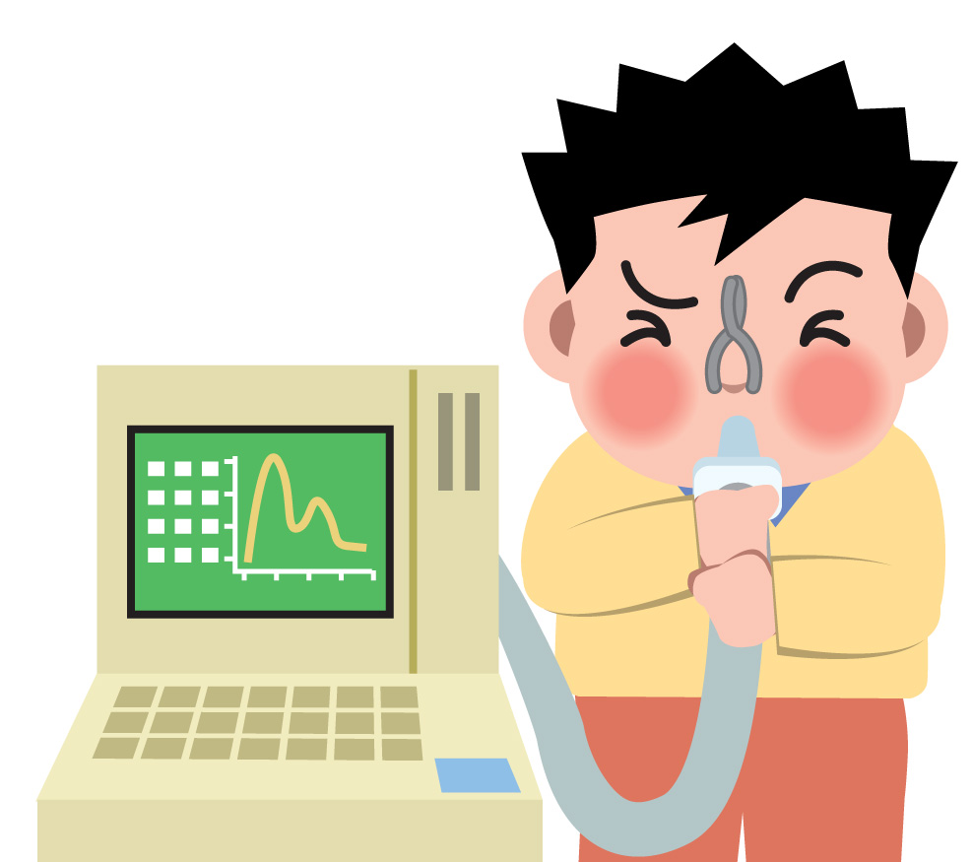
・肺機能検査
空気を出し入れする肺の機能（力）を機械で調べる
検査です。

・血液中の試験薬濃度の測定
血液の中に試験薬の成分がどのくらい入っているかを確認する検査です。

・血液中の試験薬濃度の測定（1日に複数回採血する場合の記載例）
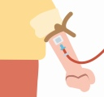
時間をあけて数回、血液検査をするときは、やわらかい針を血管
に入れておき、そこから採血します。点滴をしている患者さんは、
その管から血液検査をすることもあります。

＜試験薬の飲み方＞
＝記載例＝
「○○○」は１日３回、食後に使って下さい。
記載例です。
研究デザインにあわせて、適宜変更をお願いします。
＜調べる方法＞
【プラセボ対照二重盲検比較試験の例文】
「○○○」には、以下の３種類があります。
- 「○○○」の成分が多く含まれている試験薬
- 「○○○」の成分が少量含まれている試験薬
- 「○○○」の成分が含まれていない試験薬（「プラセボ」といいます）
＊「プラセボ」は上の２つと見分けがつかないようになっています。

あなたには、この３種類のどれかを使ってもらいますが、どれを使っているかは、あなたにも担当医師や病院のスタッフにも分からないようになっています。「プラセボ」を使っていても×××が改善した、症状が「軽くなった」または「良くなった」気分になる人もいるので、①～③のグループごとに、効果と副作用を調べることで、「○○○」の働きを正確に調べることができます。

研究が終了した後になりますが、あなたが①～③のどのグループだったかをお知らせすることができます。

【並行群間比較試験の例文】
あなたには、
① ○○○という試験薬
② ●●●という試験薬
のどちらかを使ってもらいます。
どちらも、あなたの病気に効果があるかもしれない薬です。

参加する患者さん１０人ずつが①と②のどちらかに割り当てられます。ただし、どちらの試験薬を使うかはコンピューターで自動的に決められますので、あなたや担当医師、病院のスタッフが選ぶことはできません。
試験薬の効果や副作用など、①と②のグループを比較することにより、試験薬の働きを正確に知ることができます。

【無作為割付けの例文】
プラセボ対照二重盲験の場合
「○○○」は３種類あります。
参加する患者さん１０人ずつがそれぞれの種類の「○○○」に割り当てられます。ただし、どの種類の「○○○」を使うかはコンピューターで自動的に決められますので、あなたや担当医師、病院のスタッフが選ぶことはできません。

並行群間試験の場合
試験薬は「○○○」と「●●●」の２種類あります。
参加する患者さん１０人ずつが①と②のどちらかの試験薬に割り当てられます。ただし、どちらの試験薬を使うかはコンピューターで自動的に決められますので、あなたや担当医師、病院のスタッフが選ぶことはできません。

【漸増試験の例文】
強制的漸増の場合
あなたに使ってもらう薬の量は、少ない量から始めて、副作用が出ていないかを調べながら、３日ごとに増やしていきます。この方法は、あなたと同じ年齢や体重の人に、一番効果的な薬の量を調べるのに役立ちます。

任意漸増の場合
あなたに使ってもらう薬の量は、少ない量から始めて、薬の効き目や副作用が出ていないかを調べながら、あなたの体に合う量まで増やしていきます。この方法は、あなたと同じ年齢や体重の人に、一番効果的な薬の量を調べるのに役立ちます。

４．「○○○」の効果と副作用
どんな薬にも、効果と副作用があります。
「○○○」にも、次のような効果と副作用があることが、わかっています。

＜効果＞
×××が改善するかもしれません。
記載例です。
薬の副作用にあわせて、適宜変更をお願いします。
発生頻度の高い副作用、自覚症状のある副作用、重要な副作用などを記載します。

＜副作用＞
以下のようなことがあるかもしれません。
・皮膚がかゆくなったり、じんましんがでる
・気持ち悪くなる

それ以外の副作用が出ることもあります。




もし、いつもと違うことがあったら、すぐに家族や担当医師に連絡してください。診察や治療をします。

５．守ってほしいこと
- スケジュールどおり病院に来てください。
試験薬の効果や副作用が出ていないかなど、診察をしてきちんと確認していくために必要なことです。

- 薬を使う時は家族に相談してください。
試験に参加している間は、■■■など、使ってはいけない薬があります。そのため、具合が悪くなって家にある薬を使う時でも、必ず家族に声をかけてください。また、使った薬は、名前、使った日付を記録してください。

- 患者日記をつけてください。
試験薬を使った時間や×××の症状について、お渡しする日記に記録してください。病院に来る時には忘れずに持ってきて担当医師に見せてください。

- 「○○○」は全て病院に持ってきてください。
残った試験薬は、病院に来る時に全て持ってきてください。

- 他の病院へ行く時は「臨床研究参加カード」を持って行ってください。
「臨床研究参加カード」を他の病院の医師に見せて、臨床研究に参加していること、使ってはいけない薬があることを言ってください。
６．個人情報の保護について
臨床研究がきちんと行われていることを確認するために、病院内や外部の関係者が、あなたのカルテなどを見る事があります。その場合でも、名前や住所など、個人情報が外部に出ることはありません。

７．臨床研究への参加について

この臨床研究に参加するかどうかは、あなた自身で考えて決めてください。この臨床研究に参加しなくても、他の薬で治療することもできます。
また、臨床研究に参加している途中で気持ちが変わったら、家族や担当医師と相談してやめることができます。
心配なことがあれば、何でも担当医師に相談してください。

８．臨床研究の相談窓口

病院名 | 国立成育医療研究センター
電話番号 | 03-3416-0181
担当医師の名前
相談室

病院保管用

意思確認書

臨床研究名：□□□□□□□□□□□□□□□□□□□□□□
私はこの「臨床研究」について説明を聞きました。
私はこの「臨床研究」に参加します。

意思決定日 年 月 日

名前：

担当医師

説明日 年 月 日

名前：

